Vokāli instrumentālā grupa Jautrie draugi
vadītāja Sanadra Sproģe

Talantīgiem skolēniem tiek dota iespēja muzicēt uz pilsētas skatuvēm Kultūras centrā, Jaunrades namā, Livonijas ordeņa pilī, brīvdabas muzejā, visās pilsētas bibliotēkās, skolās, novadā, citās pilsētās. Tiek veidotas dažādas koncertprogrammas, muzikāli uzvedumi. Grupas rokraksts - lielie ekrāni, video, projekcijas. Grupa nekad neizmanto fonogrammas, visu spēlē „dzīvajā izpildījumā”.
Panākumu atslēga – muzicēšanas prieks, mērķtiecīgs, regulārs un ļoti lielu darbs.

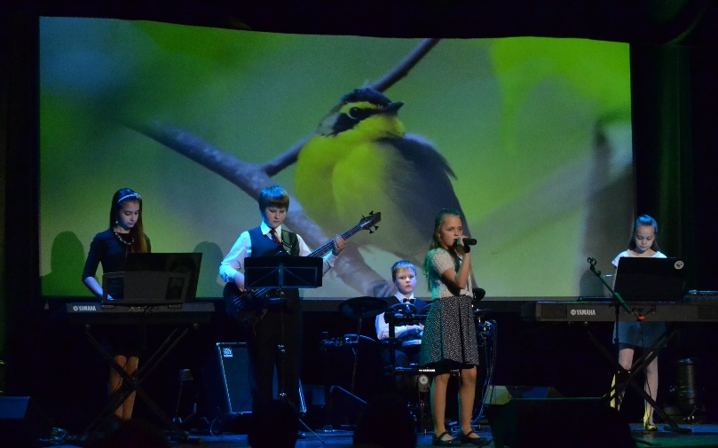
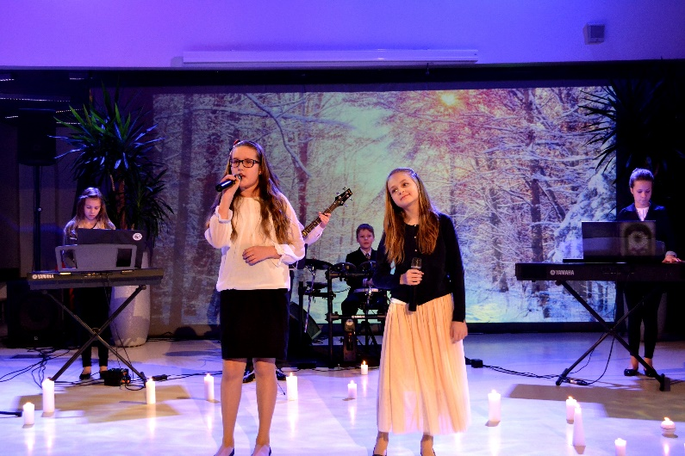
Pamatsastāvā spēlē 4.-6.kl. skolēni:
Patrīcija Doniņa (vokāls, klavieres, saksafons)
Asnāte Litavniece (klavieres), Terēza Tīrmane (klavieres, flauta)
Elēna Blāze (vokāls, sintezators), Elizabete Puriņa (sintezators)
Reinis Pinkovskis (basgitāra)
Markuss Ābelītis (bungas)
Dažkārt koncertos sastāvs paplašinās.

Sasniegumi 2013./2014. m.g.
15.02 2014 - Latvijas izglītības iestāžu vokāli instrumentālo ansambļu konkurss – 2 pakāpes diploms ( 17 ansambļu grupā 3. rezultāts valstī)

11.06 2014 – Ventspils pilsētas instrumentālo ansambļu skate – 1.pakāpe; 48 punkti (50 punktu skala)

5.07.2014 - Latvijas vispārizglītojošo, profesionālo skolu un bērnu un jauniešu centru vokāli instrumentālo ansambļu festivāls "Nīca skan" – 1.vieta, piedāvājums studijā ierakstīt dziesmu

.

